每日时事专刊
生成时间：2026-04-30 20:50 CST

国际政治

1. 黎巴嫩“黑色星期三”空袭引争议：以色列究竟打击了谁？
来源：Al Jazeera
发布时间：Thu, 30 Apr 2026 09:52:58 +0000
以色列方面称，其在黎巴嫩“黑色星期三”的行动目标是真主党。报道援引专家观点指出，现有证据并不支持这一说法，反而显示遇袭者可能主要是平民。围绕袭击对象的争议，再次加剧外界对以军行动合法性与比例原则的质疑。
关键点：
- 以色列表示，这次对黎巴嫩的打击是针对真主党目标展开的军事行动。
- 多名专家认为，公开证据与以方说法存在明显出入，难以证明真主党人员是主要打击对象。
- 如果遇袭者主要为平民，这将引发对国际人道法遵守情况的进一步审视。
- 事件也可能加深黎以边境局势紧张，并扩大地区层面的政治与安全风险。

原文链接：https://www.aljazeera.com/news/2026/4/30/civilians-or-hezbollah-who-did-israel-hit-on-lebanons-black-wednesday?traffic_source=rss

2. 追踪“影子船队”：伊朗如何在霍尔木兹规避美国海上封锁
来源：Al Jazeera
发布时间：Thu, 30 Apr 2026 11:54:29 +0000
报道聚焦伊朗“影子船队”在霍尔木兹海峡的运作方式，称其通过悬挂虚假旗帜和关闭识别信号的“暗船”手段规避美国海上封锁。这类隐蔽航运网络帮助伊朗降低被追踪和拦截的风险。相关做法也凸显霍尔木兹海峡这一全球能源要道上的地缘政治博弈持续升级。
关键点：
- 伊朗被指利用“影子船队”维持海上运输，以削弱美国封锁措施的效果。
- 这些船只会使用虚假船旗或关闭追踪系统，从而隐藏真实身份和航行路线。
- 霍尔木兹海峡是全球关键能源通道，任何规避与封锁行为都具有广泛国际影响。
- 此类海上对抗反映出美伊之间在制裁、能源与安全问题上的长期角力。
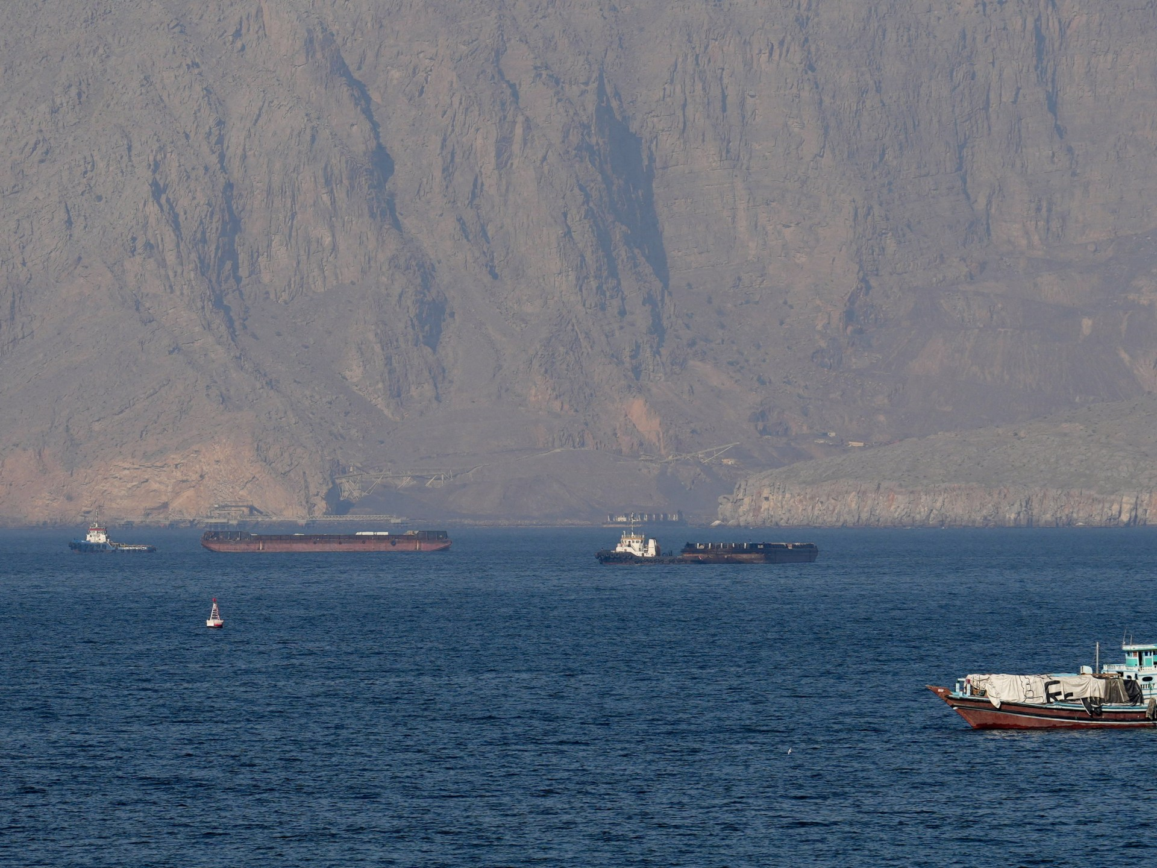
原文链接：https://www.aljazeera.com/economy/2026/4/30/tracking-the-shadow-fleet-how-iran-evaded-the-us-naval-blockade-in-hormuz?traffic_source=rss

经济

1. 巴基斯坦燃油价格飙升 经济与政治危机风险加剧
来源：Al Jazeera
发布时间：Thu, 30 Apr 2026 12:09:04 +0000
巴基斯坦燃油价格持续上涨，正对本已承压的经济形成更大冲击。报道指出，该国燃油进口账单已从3亿美元激增至8亿美元，显著推高外部支付压力。能源成本上升不仅会加剧通胀和财政负担，也可能进一步触发政治不稳定。
关键点：
- 巴基斯坦燃油进口支出大幅上升，显示国际能源价格波动正在快速传导至国内经济。
- 更高的燃油成本将抬升运输、工业和民生成本，进而加重通胀压力。
- 在经济基础脆弱的背景下，能源账单激增可能恶化财政与外汇状况。
- 若民生压力持续扩大，经济问题可能进一步演变为政治危机。
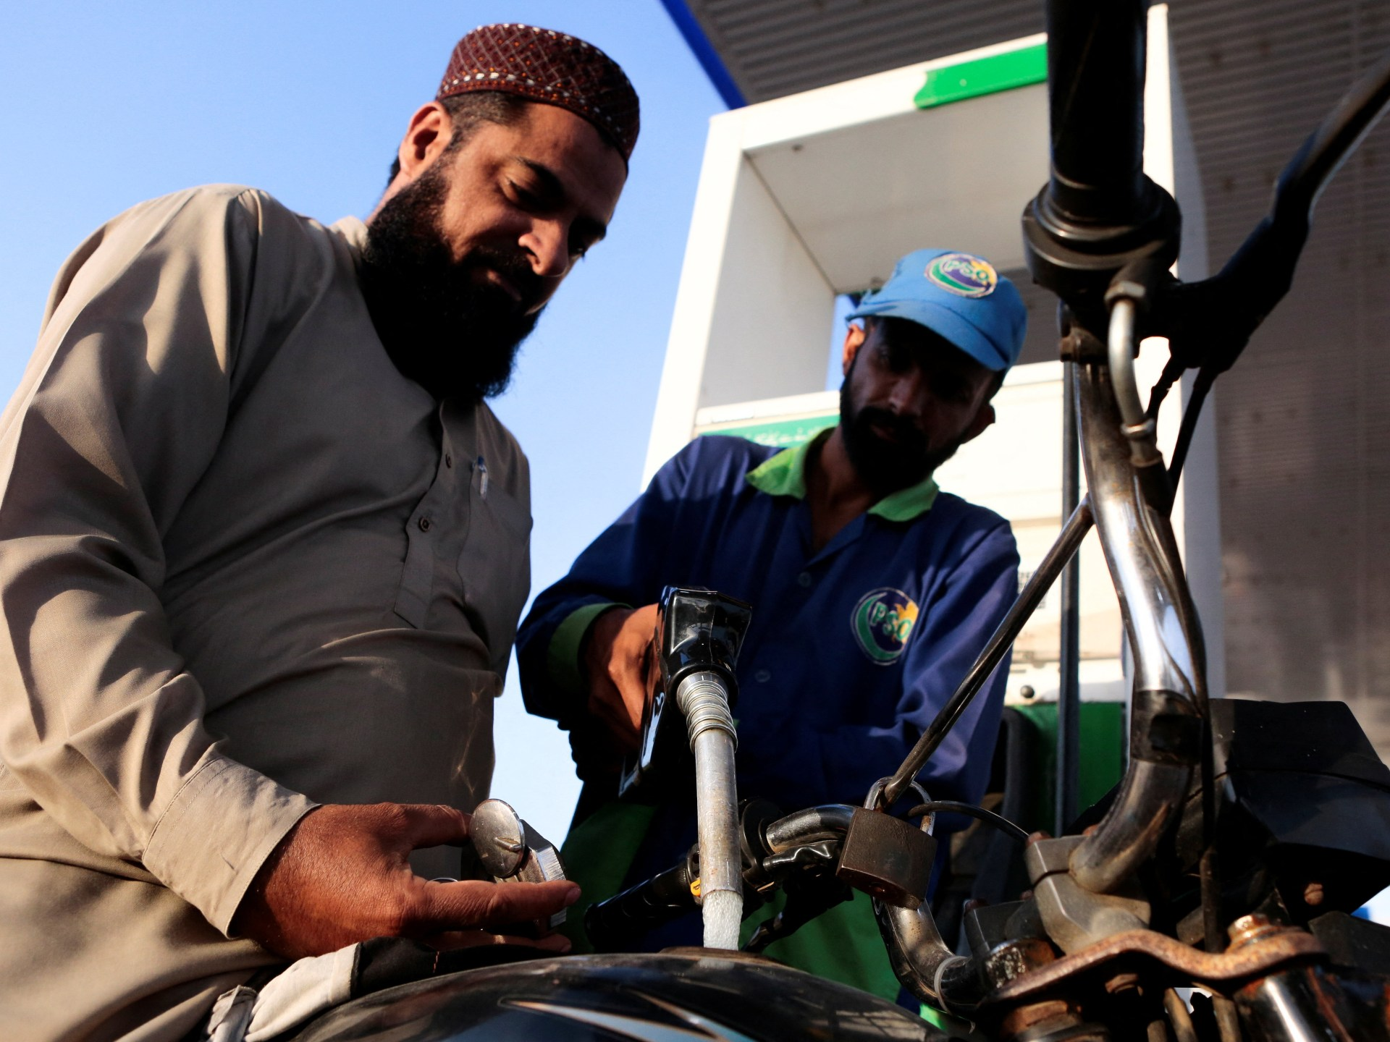
原文链接：https://www.aljazeera.com/economy/2026/4/30/soaring-fuel-prices-in-pakistan-threaten-economic-and-political-crises?traffic_source=rss

2. 加拿大拟设强力金融犯罪机构 与美国弱化执法形成对比
来源：The Guardian World
发布时间：Thu, 30 Apr 2026 12:07:16 GMT
加拿大计划设立一个权力更强的金融犯罪执法机构，以应对洗钱和欺诈等问题。相关法案本周已在议会完成一读，由执政自由党推动，凭借议会多数预计有望较快推进。报道还称，在一项公共调查认定加拿大缺乏有效反洗钱战略后，政府还将考虑禁止加密货币ATM机，这与美国执法趋弱形成鲜明对比。
关键点：
- 加拿大拟新设金融犯罪机构，以加强对洗钱、诈骗等金融违法行为的调查与执法。
- 推动该机构设立的法案已完成议会一读，执政党凭借多数席位推进速度可能较快。
- 公共调查指出加拿大此前缺乏系统性的反洗钱战略，促使政府加快制度补强。
- 对加密货币ATM机的禁令讨论，显示监管层正把数字金融渠道纳入更严格的风险防控框架。
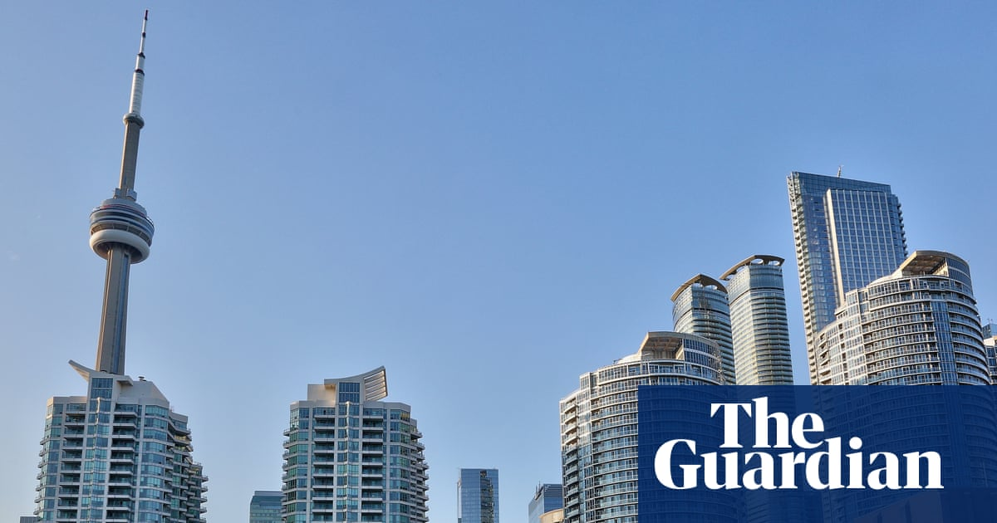
原文链接：https://www.theguardian.com/world/2026/apr/30/canada-financial-crimes-agency-us-weakens-approach-cryptocurrency-atms-money-laundering

3. 传特朗普将听取对伊新方案 油价升至2022年以来高点
来源：BBC World
发布时间：Thu, 30 Apr 2026 10:50:19 GMT
在有关美国可能升级对伊朗行动的报道传出后，国际油价升至2022年以来最高水平。Axios称，美国中央司令部已准备一项针对伊朗的“短促而有力”打击计划，并将向特朗普作简报。市场担忧中东局势进一步恶化，推动原油风险溢价迅速上升。
关键点：
- 有关美国可能对伊朗采取新行动的消息，迅速刺激国际油价走高。
- 报道称，美国中央司令部已拟定一轮“短促而有力”的打击方案。
- 油价升至2022年以来高位，反映市场对中东供应安全的敏感反应。
- 如果地区紧张局势持续升级，能源市场波动和全球通胀压力都可能进一步加大。
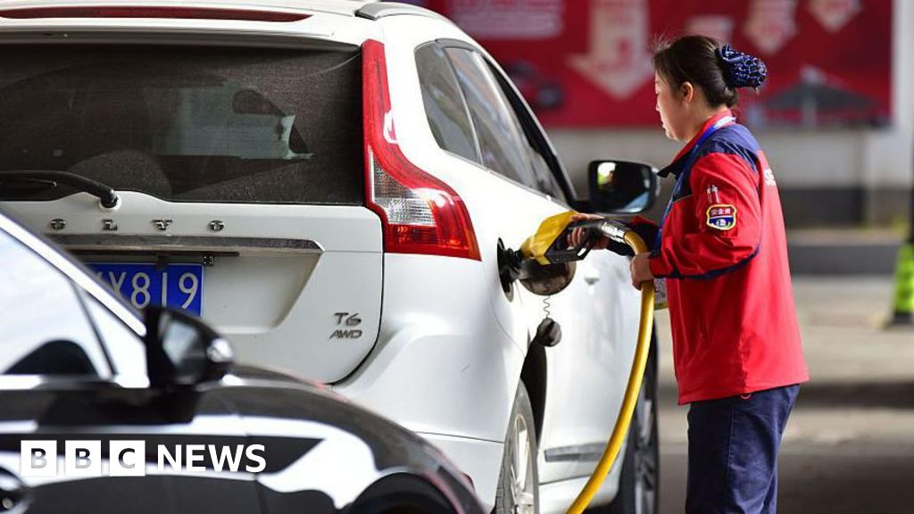
原文链接：https://www.bbc.com/news/articles/cx21m88rd14o?at_medium=RSS&at_campaign=rss

社会与环境

1. 查尔斯国王与卡米拉王后访美期间前往纽约“9·11”纪念地献花
来源：BBC World
发布时间：Thu, 30 Apr 2026 06:30:56 GMT
英国国王查尔斯三世与王后卡米拉在对美国进行国事访问期间，前往纽约“9·11”纪念地献花。此举具有象征意义，体现对恐袭遇难者的追思，也传递英美之间的情感与外交联系。相关行程是此次访美活动的重要公开环节之一。
关键点：
- 查尔斯国王和卡米拉王后在美国国事访问期间到访纽约“9·11”纪念地。
- 两人在纪念地献花，向恐怖袭击遇难者表达哀悼与敬意。
- 这一安排具有明显象征意味，强调英美在历史记忆与公共纪念上的共同立场。
- 王室公开活动也被视为英国对外关系中软实力展示的一部分。
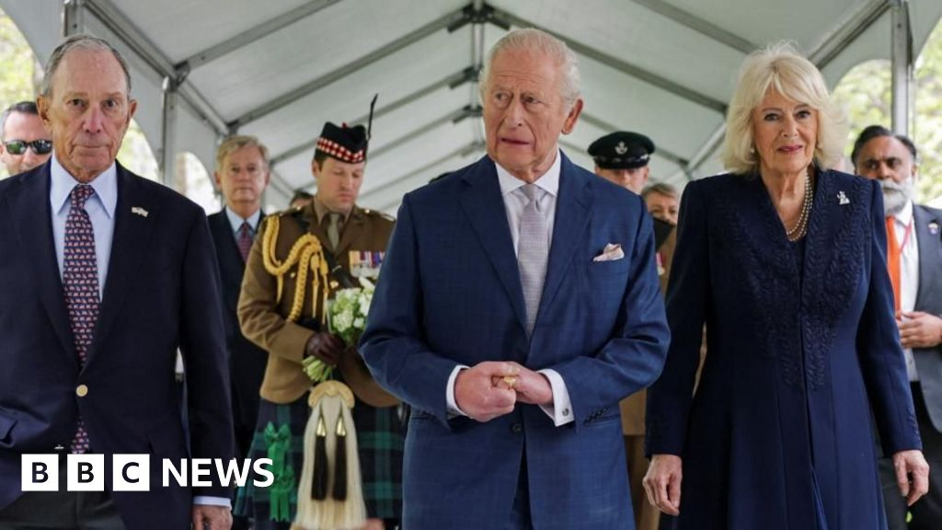
原文链接：https://www.bbc.com/news/articles/cd7pxnv4j7ro?at_medium=RSS&at_campaign=rss

2. 墨西哥重击贩毒集团高层 但或加剧哈利斯科暴力冲突
来源：The Guardian World
发布时间：Thu, 30 Apr 2026 10:33:16 GMT
墨西哥政府近期加强对贩毒集团高层的打击，并逮捕了疑似接替领导人的关键人物。报道指出，嫌疑人在纳亚里特州一处牧场附近藏身排水管道中被抓获，显示军方战术正在升级。然而，外界同时担心，对哈利斯科新生代贩毒集团高层的持续清剿，可能引发内部权力争夺并进一步推高暴力水平。
关键点：
- 墨西哥军方此次行动直接打击了哈利斯科新生代贩毒集团的核心层级。
- 被视为潜在继任者的人物在藏身排水管道时被捕，行动过程中未发生交火。
- 政府强化清剿显示其对有组织犯罪采取了更积极、更高压的应对策略。
- 但高层被接连拿下也可能导致集团内部火并，从而使地区暴力局势恶化。
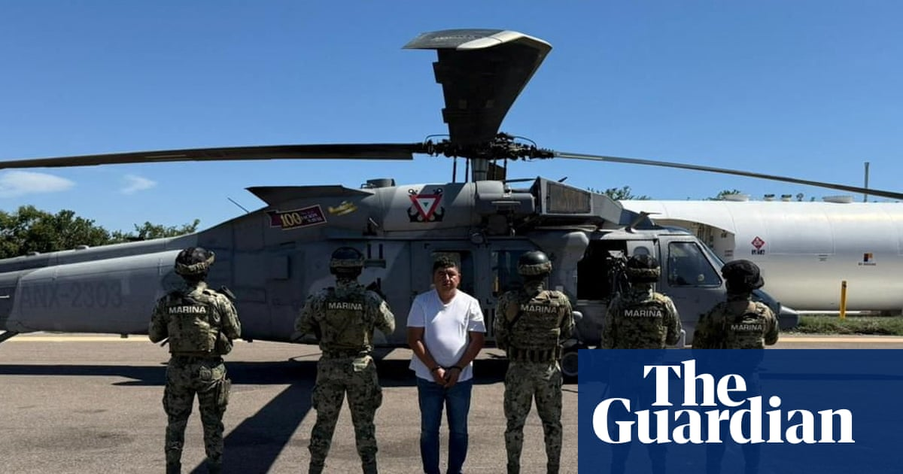
原文链接：https://www.theguardian.com/world/2026/apr/30/mexico-jalisco-cartel-el-mencho-flores

3. 哥伦比亚气候会谈称取得“历史性突破” 近60国支持逐步淘汰化石燃料
来源：The Guardian World
发布时间：Thu, 30 Apr 2026 10:15:24 GMT
在哥伦比亚举行的气候会谈结束后，与会各方称取得“历史性突破”，近60个国家支持通过自愿路线图推动逐步摆脱煤炭、石油和天然气。会议要求各国制定本国路线图，说明如何终止化石燃料的生产与使用。此次会谈源于各方对联合国气候峰会推进缓慢的不满，意在为全球能源转型建立新的合作框架。
关键点：
- 近60个国家支持以自愿方式制定国家路线图，推动逐步退出化石燃料。
- 这些路线图将围绕如何结束煤炭、石油和天然气的生产与使用展开。
- 会议被视为一次具有里程碑意义的气候外交尝试，试图突破既有多边谈判的迟滞。
- 尽管承诺为自愿性质，但它为未来全球能源转型和减排合作提供了新的政策方向。
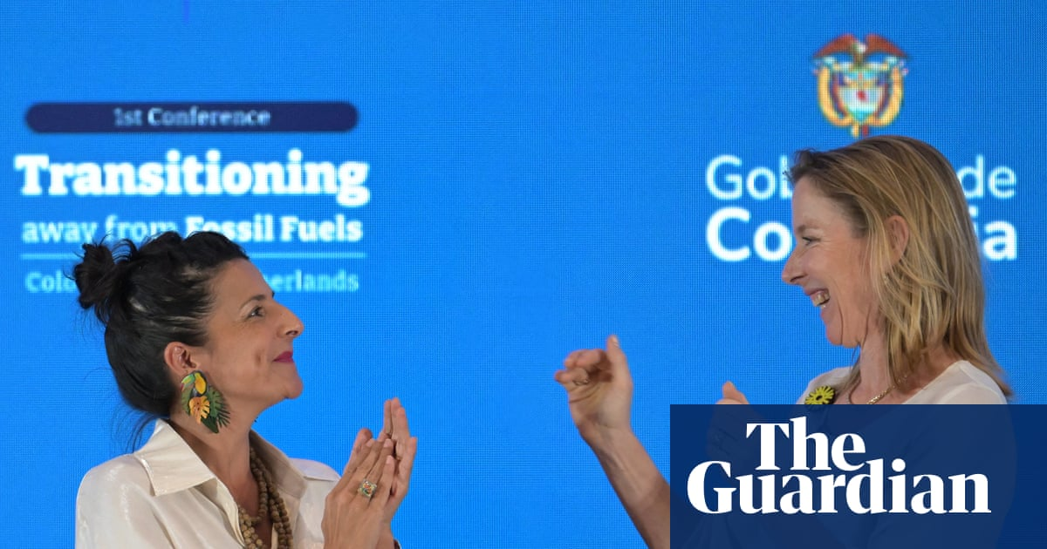
原文链接：https://www.theguardian.com/environment/2026/apr/30/colombia-climate-talks-end-fossil-fuel-phaseout

